职业卫生技术报告信息网上公开记录表
用人单位名称 | 贵州东银同诚能源有限公司黔西县谷里镇石桥煤矿
用人单位注册地址 | 贵州省毕节市黔西县谷里镇新阳村石桥路
联系人 | 吴程程、15885261995
报告名称及编号 | 贵州东银同诚能源有限公司黔西县谷里镇石桥煤矿工作场所职业病危害因素检测报告，报告书编号：ZJP2025-007
项目组人员 | 冯发红、冉茂家、谢云云、陈建坤、宋化维、毛久海
现场调查人员 | 冯发红、陈建坤
现场调查时间 | 2025.3.5 |  | 用人单位陪同人 | 吴程程
采样与测量人员 | 冯发红、谢云云、陈建坤、宋化维、毛久海
采样与测量时间 | 2025.3.7 |  | 用人单位陪同人 | 吴程程
现场照片(现场调查及现场采样与测量照片，含企业名称或标识的合影照片)
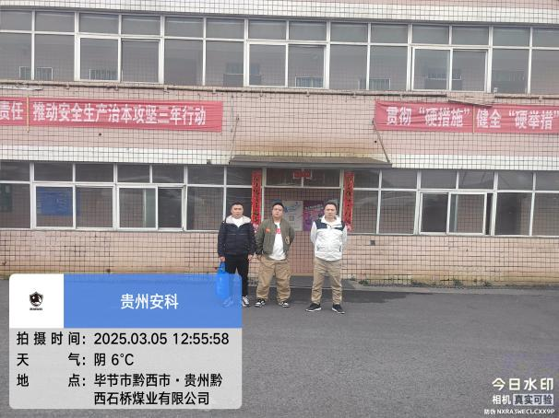  0 |  | 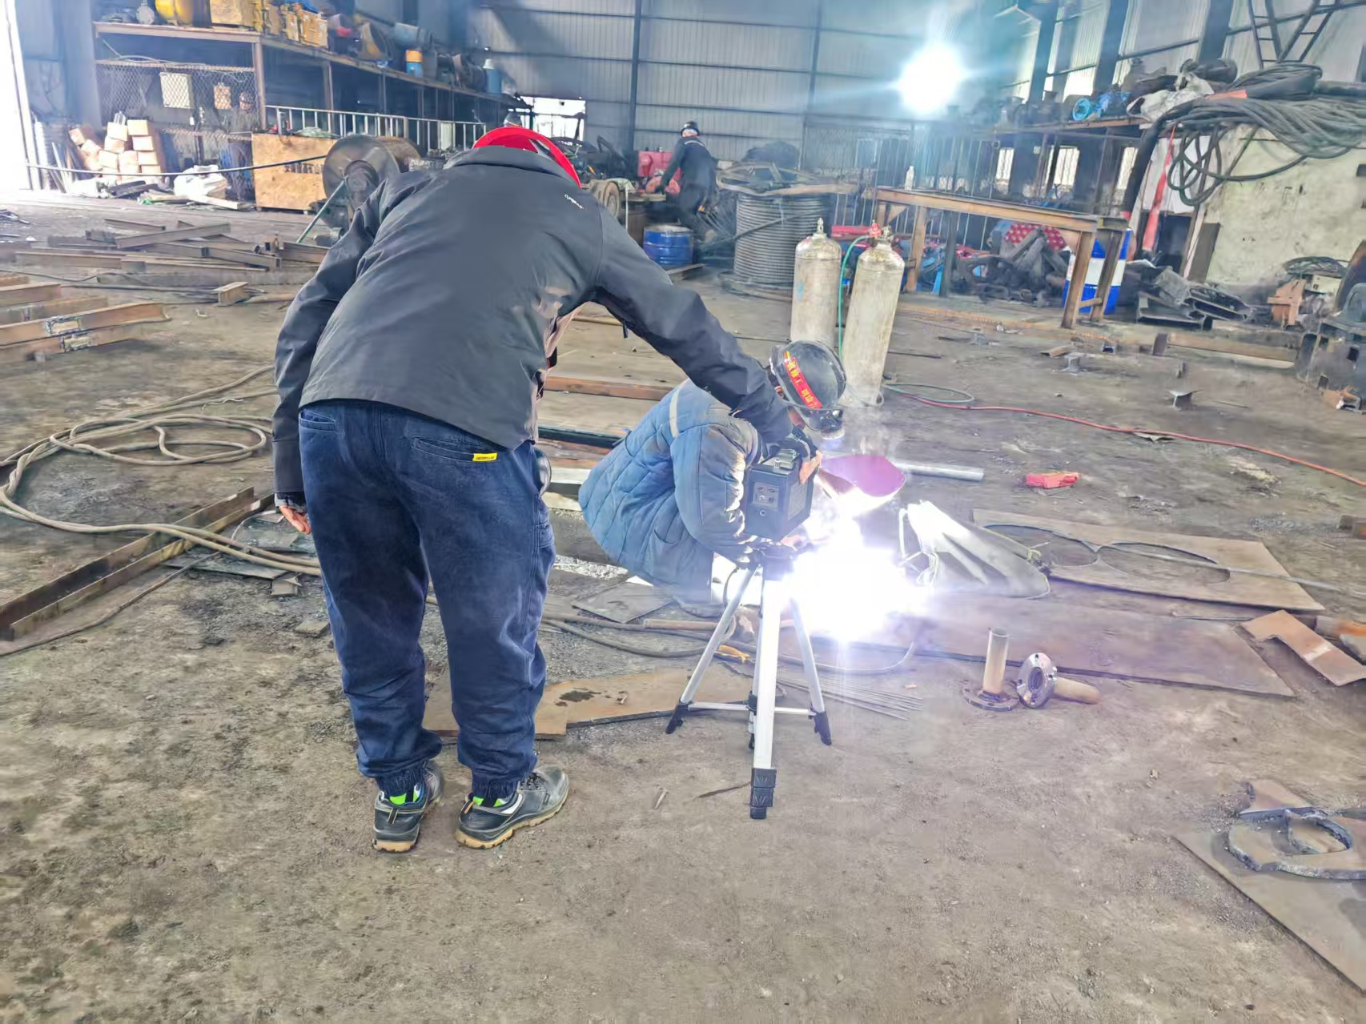0
调查合影 |  | 检测照片
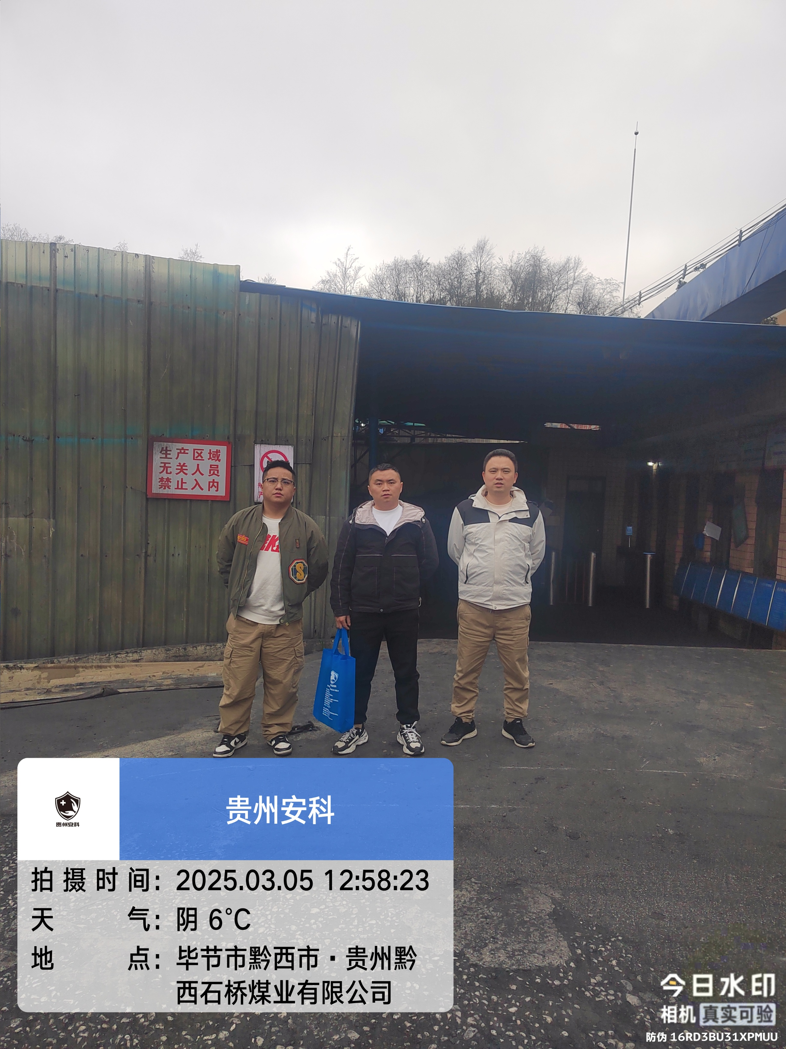 |  | 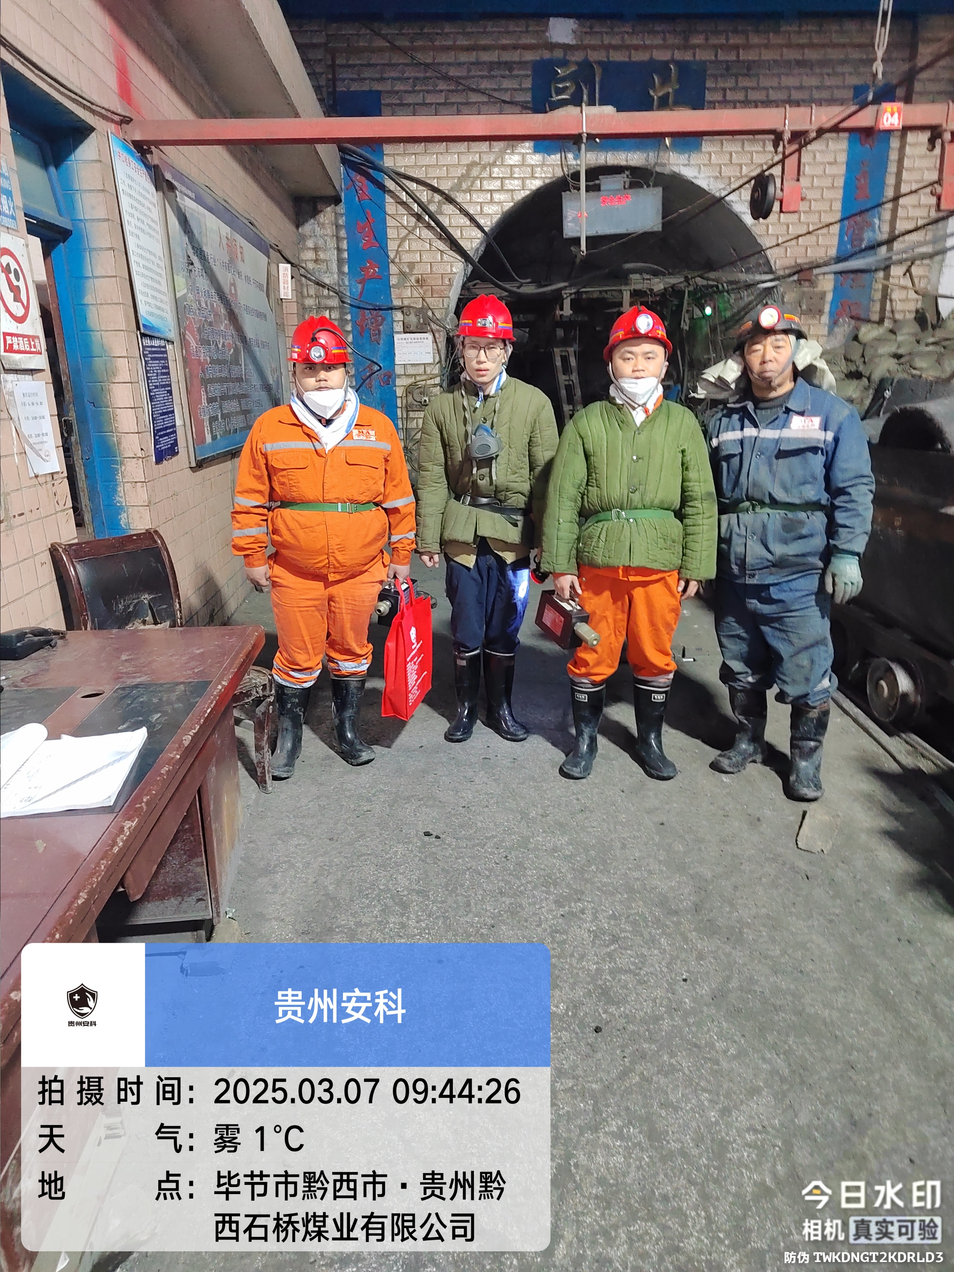
调查合影 |  | 检测照片

